课时8.2 牛顿第一定律

【第八章 力与运动】

目标导航 1
核心考点 2
考点一：探究阻力对物体运动的影响实验 2
考点二：牛顿第一定律 3
考点三：惯性现象及其应用 3
题型讲练 3
题型一 探究阻力对物体运动影响的实验装置和实验步骤 3
题型二 总结阻力对物体运动的影响的实验结论 5
题型三 牛顿第一定律的内容及理解 6
题型四 根据牛顿第一定律判断物体的运动状态 7
题型五 惯性的概念 7
题型六 惯性的大小与哪些因素有关 7
题型七 生活中的惯性现象 8
题型八 惯性的利用及危害防止 9
分层训练 10
【基础夯实 巩固提升】 10
【培优拓展 思维创新】 12
2026年课程标准 | 物理素养
1、理解牛顿第一定律的内容。  2、掌握阻力对物体运动的影响。  3、理解惯性的概念。 | 物理观念：知道一切物体在没有受到力的作用时，总保持静止状态或匀速直线运动状态‌。  科学思维：知道一切物体都具有惯性，惯性的大小只与物体的质量有关‌。  科学探究：通过实验和推理理解力不是维持物体运动的原因，而是改变物体运动状态的原因‌。  科学态度与责任：通过学习牛顿第一定律和惯性的概念，树立自己对科学的世界观和方法论，理解物理规律在日常生活中的应用‌。

考点一：探究阻力对物体运动的影响实验
1、实验目的、原理、方法
（1）实验目的：探究阻力对物体运动影响；
（2）实验原理：力是改变物体运动状态的原因；
（3）实验方法：控制变量法。
2、实验器材：斜面、小车、毛巾、棉布、木板、刻度尺。
3、器材作用
（1）斜面：使小车运动。
（2）毛巾、棉布、木板：改接触面对小车的阻力。
（3）刻度尺：测量小车行驶距离。
4、实验步骤
步骤①木板放在水平的桌面上,将斜面放固定在木板的一端,将刻度尺零刻度线与木板一端对齐,紧贴木板并固定好；
步骤②观察木板毛巾与棉布的粗糙程度；
步骤③将毛巾铺在木板上,将小车置于斜面顶端同一位置,使小车向下滑,小车停下后,记录小车在毛巾上滑动的距离S₁；
步骤④将棉布铺在木板上,将小车置于斜面顶端同一位置,使小车向下滑,小车停下后,记录小车在棉布上滑动的距离S₂；
步骤⑤将小车置于斜面顶端,使小车向下滑,小车停下后,记录小车在木板上滑动的距离S₃。
5、实验结论及推理
实验结论：平面越光滑,物体运动的距离越远,速度减小得越慢,所受阻力越小；平面越粗糙,物体运动的距离越近,速度减小得越快,所受阻力越大。
实验推理：运动的物体如果不受外力作用，它将永远匀速直线运动下去。
特别提醒
（1）为保证小车到达水平面时的速度相等，小车每次都必须从同一高度由静止释放。
（2）运动的物体如果不受外力作用，它将永远匀速直线运动下去。牛顿第一定律也称惯性定律就是在此基础上总结出来的。这个定律因为是用科学推理的方法得出，所以不是用实验直接得出的。

考点二：牛顿第一定律
1.牛顿第一定律：一切物体在没有受到力的作用的时候，总保持静止状态或匀速直线运动状态。
特别提醒
（1）牛顿第一定律是通过分析、概括、推理得出的，不可能用实验直接来验证。
2.物体运动状态变化的判定：物体运动状态的变化包括速度大小的变化和速度方向的变化，两变其一或者都变化，那么运动状态发生变化，两者均不变，那么运动状态不发生改变。
特别提醒
（1）物体由静到动、由动到静、由慢到快、由快到慢都是速度大小的变化。
（2）圆周运动、拐弯运动都是运动方向的变化（物体运动状态如果变化，一定是受力的结果，而且所受力不是平衡力）。
（3）静止或匀速直线运动都是运动状态没有变化（物体运动状态如果不变，或者受平衡力，或者不受任何力）。
3.力与运动的关系：力是改变物体运动状态的原因，力不是维持物体运动状态的原因。
特别提醒
（1）运动的物体不受力时做匀速直线运动(保持它的运动状态)。
（2）静止的物体不受力时保持静止状态(保持它的静止状态)。

考点三：惯性现象及其应用
1.惯性：物体保持原来运动状态不变的性质；即运动的物体要保持它的运动状态，静止物体要保持它的静止状态。
特别提醒
（1）一切物体任何时候都具有惯性(静止的物体具有惯性，运动的物体也具有惯性)。
（2）惯性是物体本身的属性，惯性的大小与物体质量大小有关。质量越大，惯性越大；质量越大的物体其运动状态越难改变。惯性的大小与物体的形状、运动状态、位置及受力情况无关。
（3）惯性是一种属性，它不是力，只有大小，没有方向。

题型一 探究阻力对物体运动影响的实验装置和实验步骤
【典型例题】下列三幅图为探究阻力对物体运动的影响实验中的操作情景，下列说法正确的是（ ）
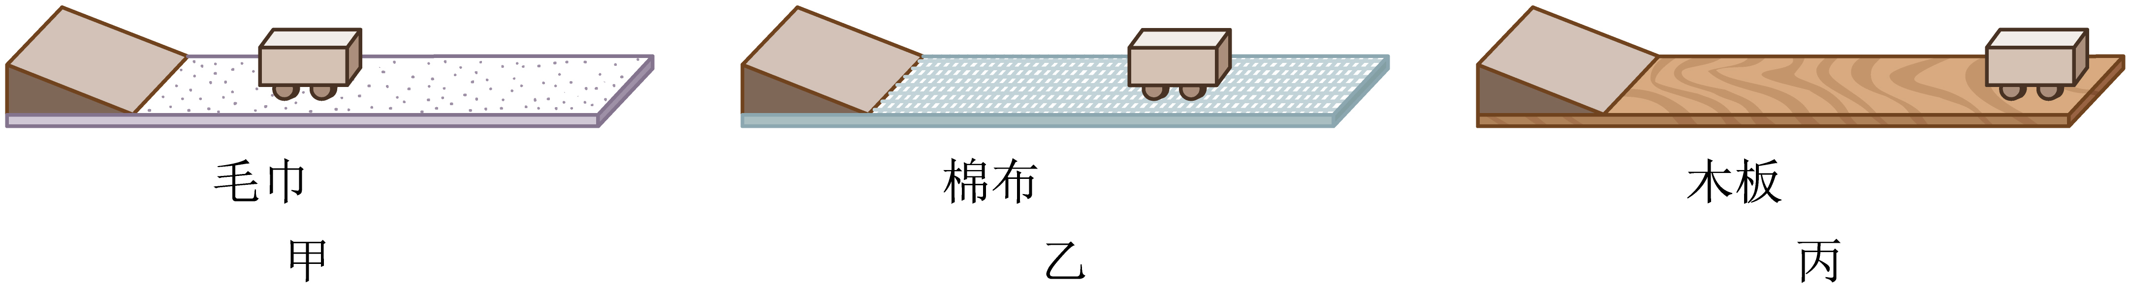
A．图甲：将毛巾铺在水平木板上，让小车从斜面顶端由静止滑下
B．图乙：取下毛巾，将棉布铺在斜面和木板上，让小车从斜面顶端由静止滑下
C．图丙：小车在木板上滑行的距离最远，惯性最大
D．对比甲、乙、丙三图可知，运动的小车之所以停下来，是因为物体的运动需要力来维持
【变式1】伽利略等科学家曾做如图所示的实验，让小车从斜面滑下，观察、比较小车沿不同平面的运动情况。
(1)实验中，阻力对物体运动的影响是通过小车在水平面上运动的_________来体现的。
(2)实验中每次都使同一辆小车从斜面的_________（选填“相同”或“不同”）高度由静止自由滑下，目的是使小车到达水平面时具有相同的_________。
(3)通过3次实验发现，小车在毛巾表面上滑行的距离最短，在木板表面上滑行的距离最长，说明水平面越光滑，小车受到的阻力越_______（选填“小”或“大”），速度减小得越_________（选填“快”或“慢”）。由此联想到在雨雪天气驾驶汽车时应适当_________（选填“增大”或“减小”）汽车之间的距离；
(4)小明根据实验结果推理；若水平木板表面绝对光滑，且水平木板足够长，小车将一直做_________；可见力不是维持物体运动状态的原因，而是_________物体运动状态的原因。
【变式2】早在17世纪，伽利略就通过斜面实验，正确地揭示了“运动和力的关系”。如图所示，他的斜面实验有如下步骤：
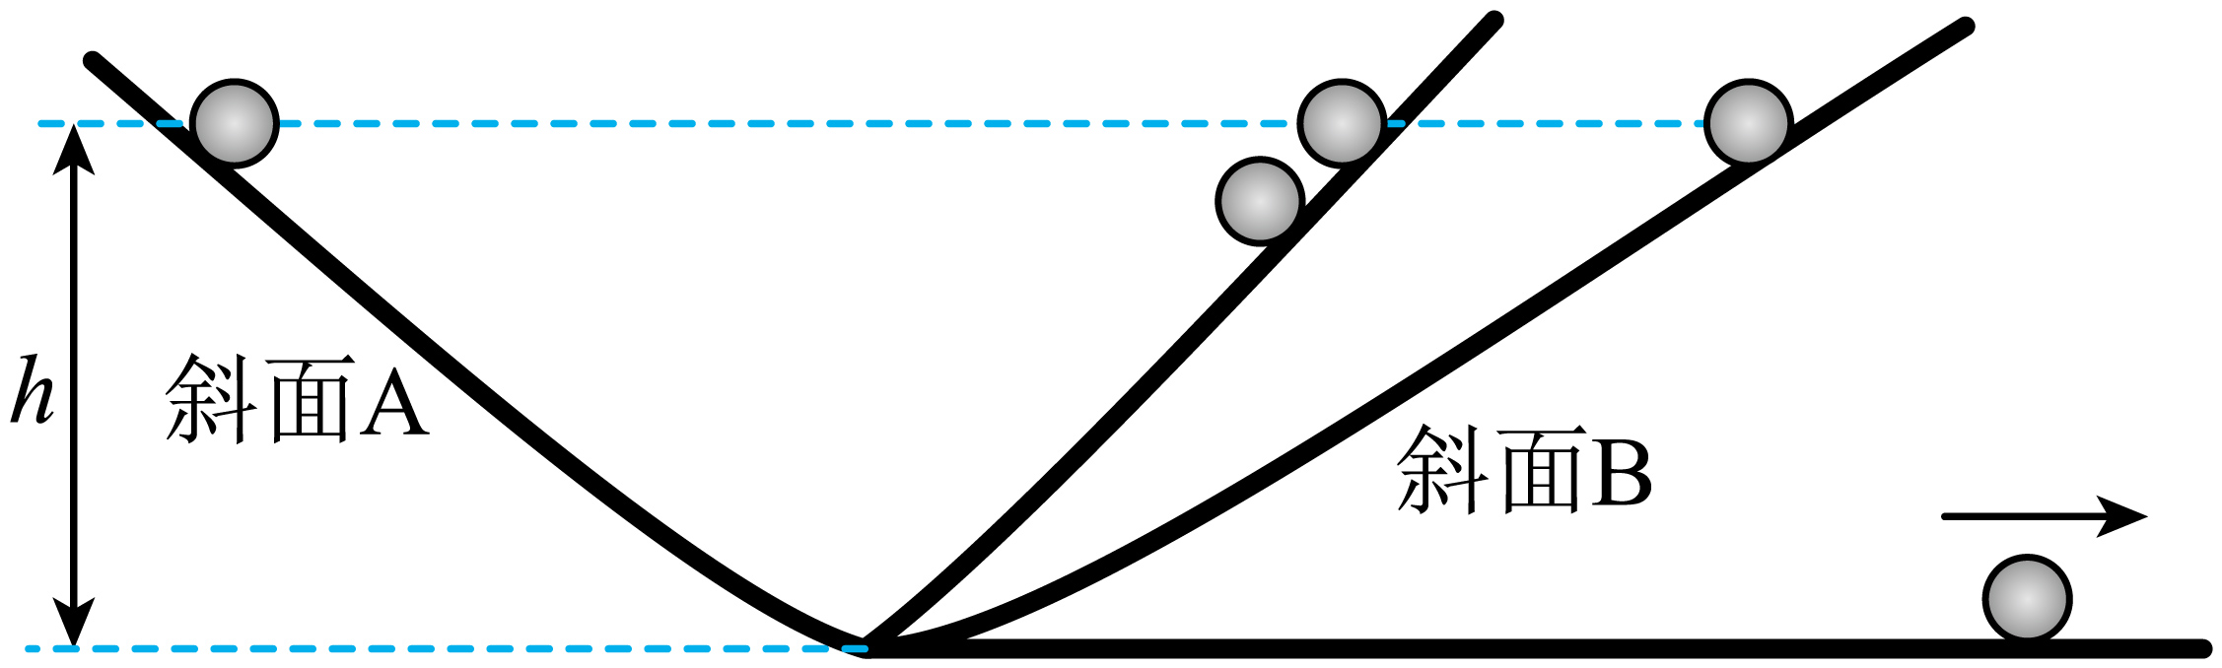
①减小右边斜面B的倾角，小球在右侧斜面B上仍然要达到原来的高度h；
②两个对接的斜面，让小球沿左边斜面A的h高处由静止滚下，小球将滚上右侧斜面B；
③如果没有摩擦，小球将上升到原来释放时相同的高度h；
④继续减小右侧斜面B的倾角，最后使它成为水平，小球因无法到达与左侧斜面A等高处，将沿光滑水平面一直运动下去。
(1)将上述步骤进行正确排序______。上述步骤中，属于可靠事实是______，理想化推论是______；
(2)由此伽利略得出运动物体如果不受力的作用，将会一直______下去，从而否定了亚里士多德的说法，开创了实验和推理相结合的科学研究方法。

题型二 总结阻力对物体运动的影响的实验结论
【典型例题】【实验名称】探究阻力对物体运动的影响。
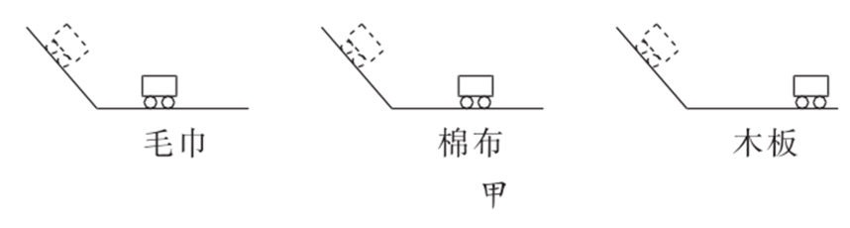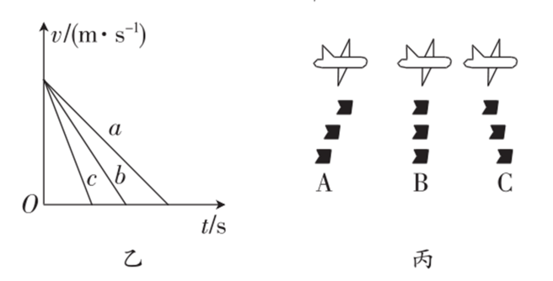
【证据】
(1)小芳用斜面、木板、毛巾、棉布和小车等探究阻力对物体运动的影响。如图甲所示，实验时要固定斜面，并让小车从斜面上同一位置由静止滑下，这样做的目的是使小车到达水平面时的速度大小_____。小车在水平面上运动时，受到的重力和支持力______（填“是”或“不是”）一对平衡力。
【解释】
(2)图乙是小车在毛巾、棉布、木板表面上运动时，速度随时间变化的图像，其中表示小车在木板上运动的是______（选填“a”“b”或“c”）图线。由此可以推理出，若水平面绝对光滑，则运动的小车会在水平面上_________。
【交流】
(3)在大量类似实验的基础上，经过科学推理可以得到牛顿第一定律，采用这种研究方法的实验还有_______。
A．探究影响滑动摩擦力大小的因素 B．探究声音能否在真空中传播
(4)牛顿第一定律在实际生活中有着广泛的应用。从一架在空中水平向右匀速飞行的飞机上，自由投下了一颗炸弹，图丙是描述炸弹落地前与飞机位置关系的示意图，不计空气对炸弹的阻力，则描述炸弹与飞机的位置关系正确的是图_____（选填“A”“B”或“C”）。
【变式1】如图所示，在“探究阻力对物体运动的影响”实验中，下列说法错误的是（ ）
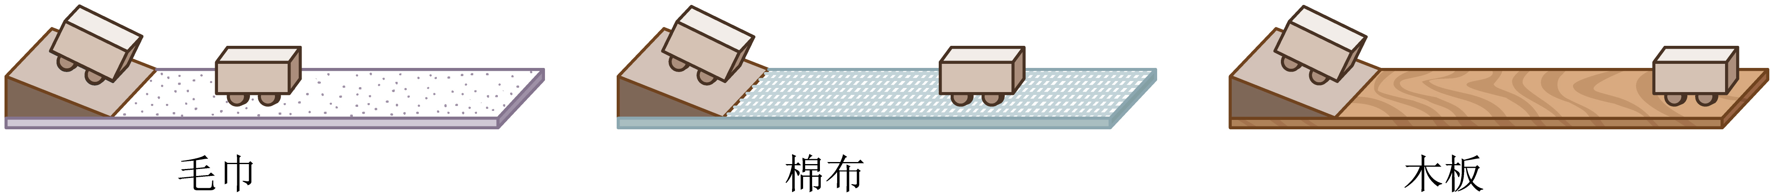
A．每次实验时应让同一小车从同一斜面的同一高度由静止向下运动
B．小车在斜面上运动时，做的是加速运动
C．运动的小车在水平木板表面上受到的阻力越小，运动的距离就越长
D．由实验可以直接得出小车在水平面上滑行时若不受阻力，它将做匀速直线运动
【变式2】小明在探究“阻力对物体运动的影响”时，采用如图装置，将弹簧一端与墙壁相连，当弹簧处于自然状态时，其自由端处于O点，用手推动小车压缩弹簧自由端至A处（小车与弹簧不相连），迅速松手后，小车将在水平木板面上运动。
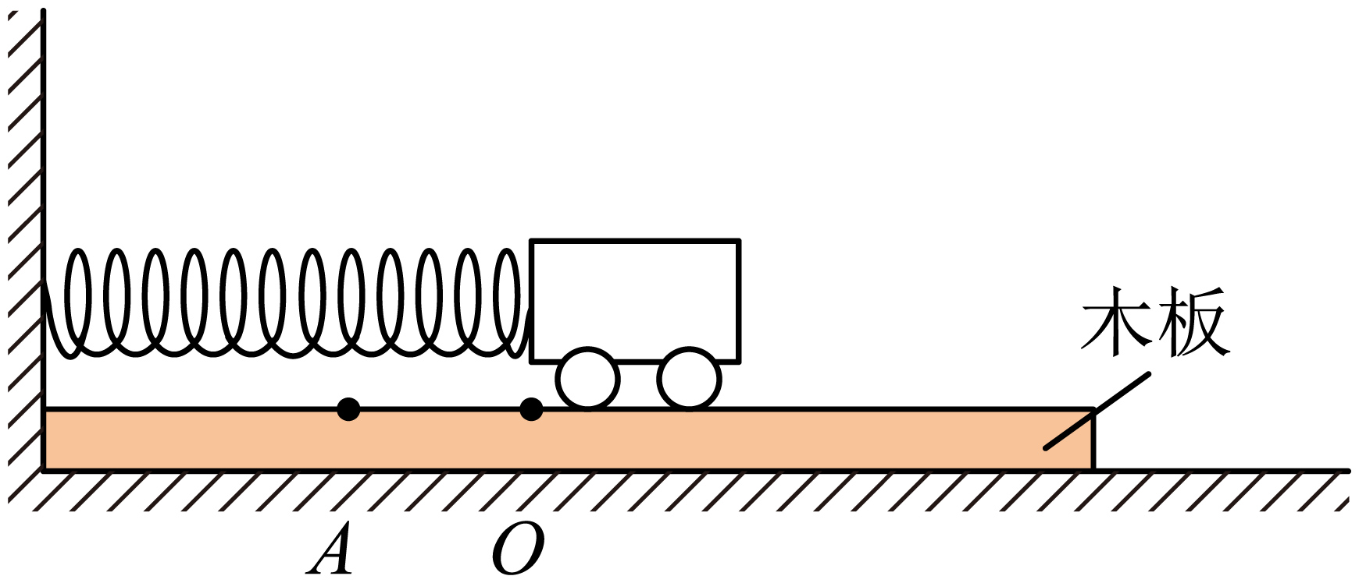
(1)为了改变阻力的大小，小明需要在水平木板上铺上____（选填“相同”或“不同”）的材料，材料应铺在木板上的___（选填“O”或“A”）点右侧。
(2)小明每次都将弹簧压缩到A处释放小车的目的是_____________。
(3)小车运动到O点时所受合力方向_____（选填“水平向左”或“水平向右”）。
(4)实验中小车在铺有毛巾和棉布的木板表面上运动距离不同，而在木板上运动时滑出了木板右端，则小明____（选填“需要”或“不需要”）重做该实验以获取可靠的证据，理由是_____。
(5)实验中运动的小车最终会停下来，该现象说明力是___（选填“维持”或“改变”）物体运动状态的原因。

题型三 牛顿第一定律的内容及理解
【典型例题】王亚平老师在做太空抛物实验时，抛出后的冰墩墩可视为不受外力作用，下列判断正确的是（ ）
A．冰墩墩的惯性会消失 B．冰墩墩将做匀速直线运动
C．冰墩墩竖直加速下落 D．冰墩墩的运动方向会不断改变
【变式1】关于力、力和运动的关系，下列说法中正确的是（ ）
A．施力物体一定不是受力物体
B．物体不受力，运动状态一定不改变
C．两个不接触的物体间一定没有力的作用
D．物体运动状态不变，一定没有受到力的作用
【变式2】牛顿第一定律指出：一切物体在没有受到力的作用时，总保持___________状态或匀速直线运动状态，这是由于物体具有___________。

题型四 根据牛顿第一定律判断物体的运动状态
【典型例题】2024年11月4日1时24分，神舟十八号载人飞船返回舱安全着陆。如果返回舱在下落过程中受到的所有外力同时消失，返回舱将（ ）
A．竖直向下做匀速直线运动 B．静止
C．加速竖直下落 D．沿原方向做匀速直线运动
【变式1】投掷实心球时，投掷出去的实心球最终落到地面，是由于实心球受到______力的作用；若实心球到达最高点时所受外力突然消失，实心球将______（选填“静止”或“做匀速直线运动”）。
【变式2】在探究“阻力对物体运动的影响”时，使用的器材有斜面、木板、毛巾、棉布和小车。
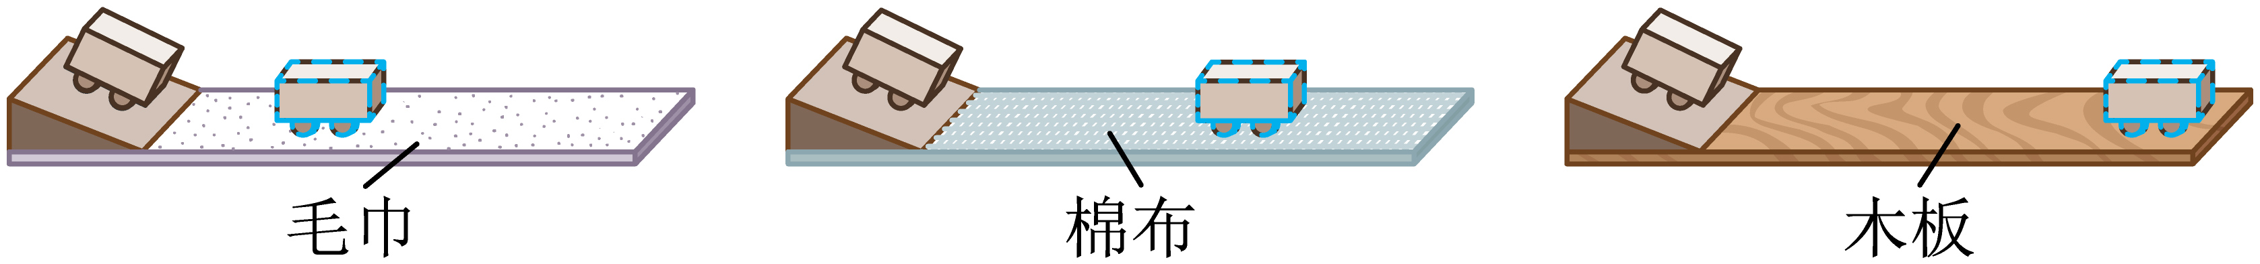
(1)实验时要固定斜面，并让小车从斜面上___（同一/不同）位置由___滑下，目的是使小车______；
(2)根据实验现象，可以得出结论：水平面越光滑，小车受到的阻力越_____，在水平面上运动的距离越_______，物体运动速度减小的越_______（选填“快”或“慢”）；
(3)如果小车从斜面上滑行到光滑的水平面，则小车将_____（填运动状态）；如果小车从斜面上滑行到棉布表面上时，小车受到的重力突然消失，则小车的运动状态将_______（选填“改变”或“不变”）。

题型五 惯性的概念
【典型例题】2025年3月，中国（瑞昌）国际羽毛球大师赛在九江瑞昌落幕。比赛中羽毛球离开球拍后仍能继续向前运动，是因为羽毛球具有_______。羽毛球在空中运动的过程中相对于运动员是_______的。
【变式1】跑步时若脚被障碍物绊倒，人会向前摔倒，原因是（ ）
A．上半身具有惯性 B．上半身惯性减小
C．上半身惯性增大 D．上半身惯性消失
【变式2】航母阻拦索，用于将舰载机高速拦停，是舰载机名副其实的“生命线”。用阻拦索将飞机拦停的过程说明力可以改变物体的运动状态。飞机停下来后，飞行员的惯性_________（选填“增大”“减小”或“不变”）。

题型六 惯性的大小与哪些因素有关
【典型例题】下列关于惯性的说法正确的是（ ）
A．高速行驶的火车不容易停下来，说明速度越大惯性越大
B．神舟飞船搭载的物体进入太空后没有惯性
C．歼击机在空战时丢掉副油箱是为了减小惯性
D．抛出去的篮球受到惯性的作用还会在空中运动一段时间
【变式1】高速行驶的汽车紧急刹车时，车轮立即停止转动，而车由于具有保持__________的性质，还会继续向前运动一段距离，这种性质与车的速度__________，与车的质量__________（后两空选填“有关”或“无关”）。
【变式2】在司机驾驶一辆新能源汽车行驶的过程中，下列分析正确的是（ ）
A．汽车减速时，惯性变小
B．系安全带可以减小汽车突然刹车时对人的伤害
C．安装座椅头枕的目的是利用汽车突然加速时的惯性
D．刹车时，汽车不能立即停下来，是因为汽车受到惯性作用

题型七 生活中的惯性现象
【典型例题】物理兴趣小组的小张同学将一根两端开口的玻璃管的下端用气球封闭并扎紧。在管中装入适量水后，玻璃管和气球的状态如图甲所示。小王手握管子突然______（选填“向上”或“向下”）运动时，气球会突然变大（图乙），该现象的产生是由于______（选填“水”或“气球”）具有惯性。
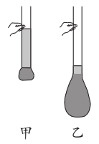
【变式1】在观看世界汽车拉力锦标赛时，赛道崎岖，汽车速度快，如下图所示，观众站在赛段中观看，最安全的位置是（ ）
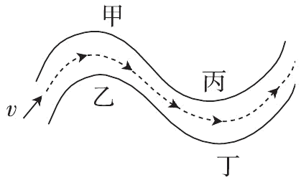
A．甲、丙 B．乙、丁 C．甲、丁 D．乙、丙
【变式2】一架在空中水平向右匀速直线飞行的飞机上，自由落下了一颗炸弹。下列给出了几种炸弹落地前与飞机位置关系的情形，如图所示。不计空气对炸弹的阻力，炸弹与飞机的位置关系为_________图。
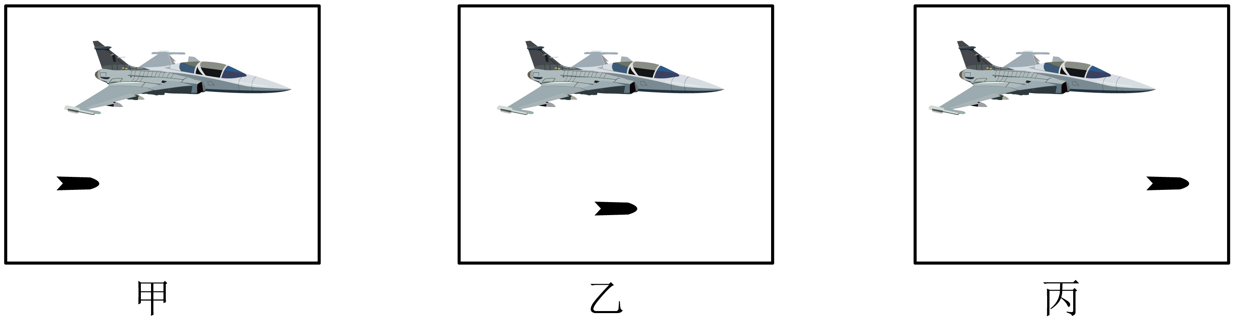

题型八 惯性的利用及危害防止
【典型例题】下列事例中，属于防止惯性带来危害的是（ ）
A．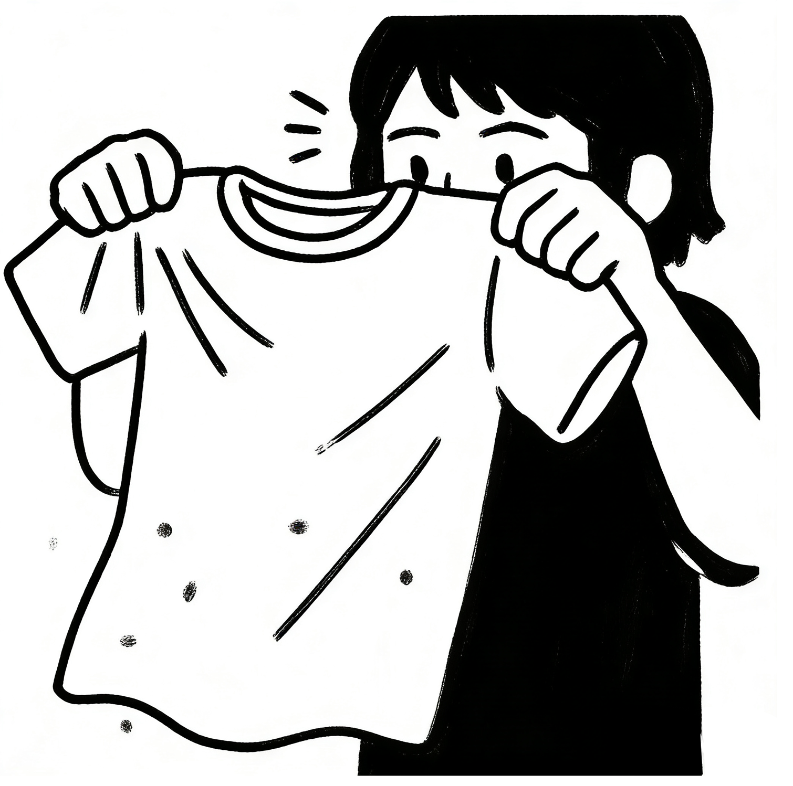抖衣去尘 B．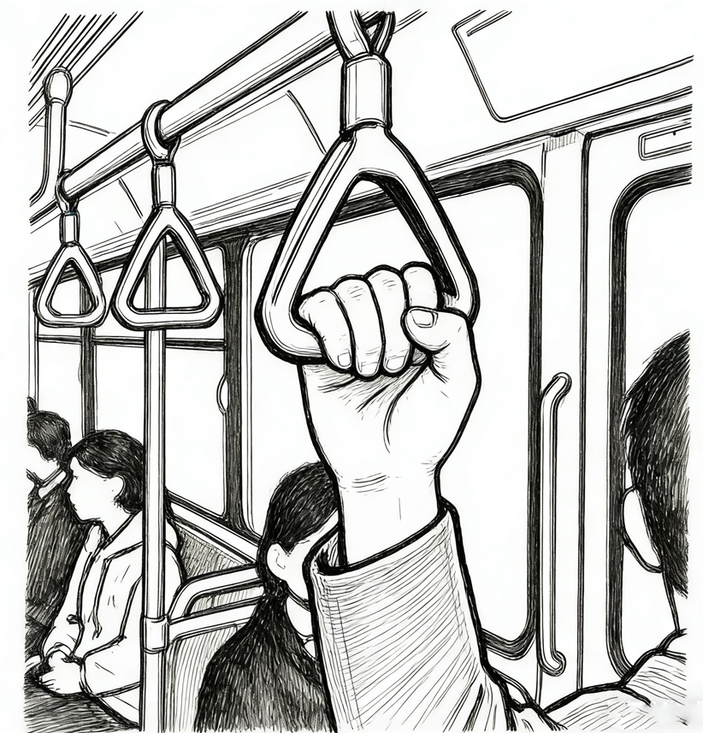乘车需扶稳
C．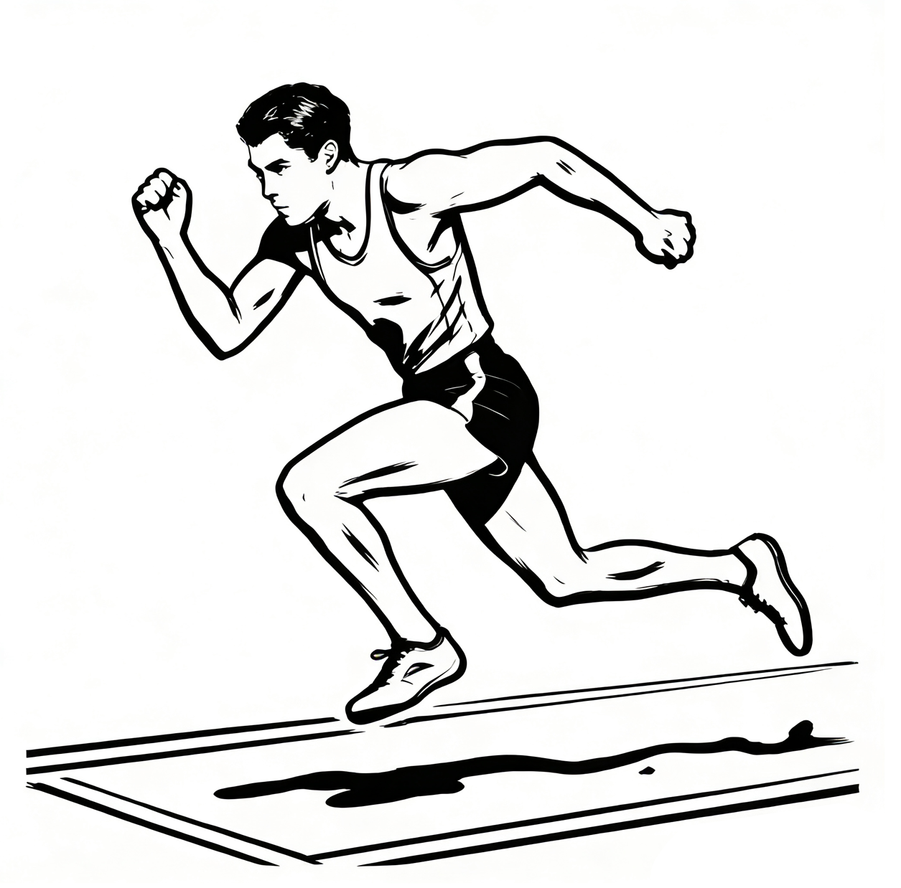跳远运动员助跑 D．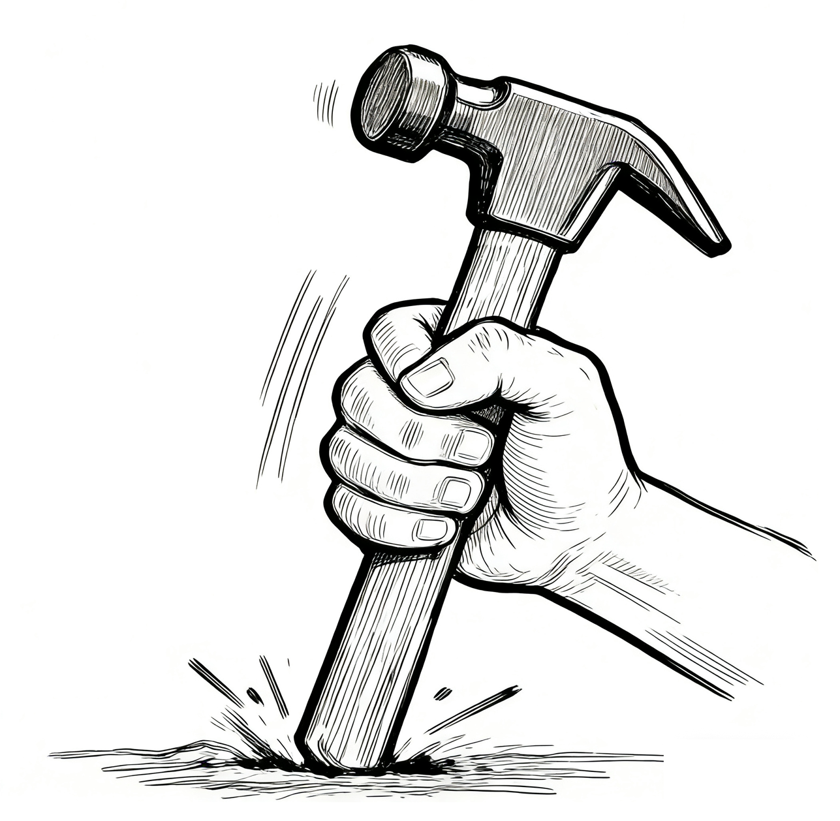锤柄撞地可套紧锤头
【变式1】司机驾驶一辆新能源汽车行驶的过程中，下列分析正确的是（ ）
A．汽车静止时没有惯性
B．汽车加速时惯性不变
C．安全带可以减小汽车突然加速时对人的伤害
D．刹车时，汽车不能立即停下来，是因为汽车受到惯性作用
【变式2】当汽车突然加速或刹车时，车内的人由于具有_______容易受到伤害，如题图所示，________（选填“头枕”或“安全带”）可以减小汽车急刹车时给人带来的伤害，头枕或安全带______（选填“能”或“不能”）减小人的惯性。
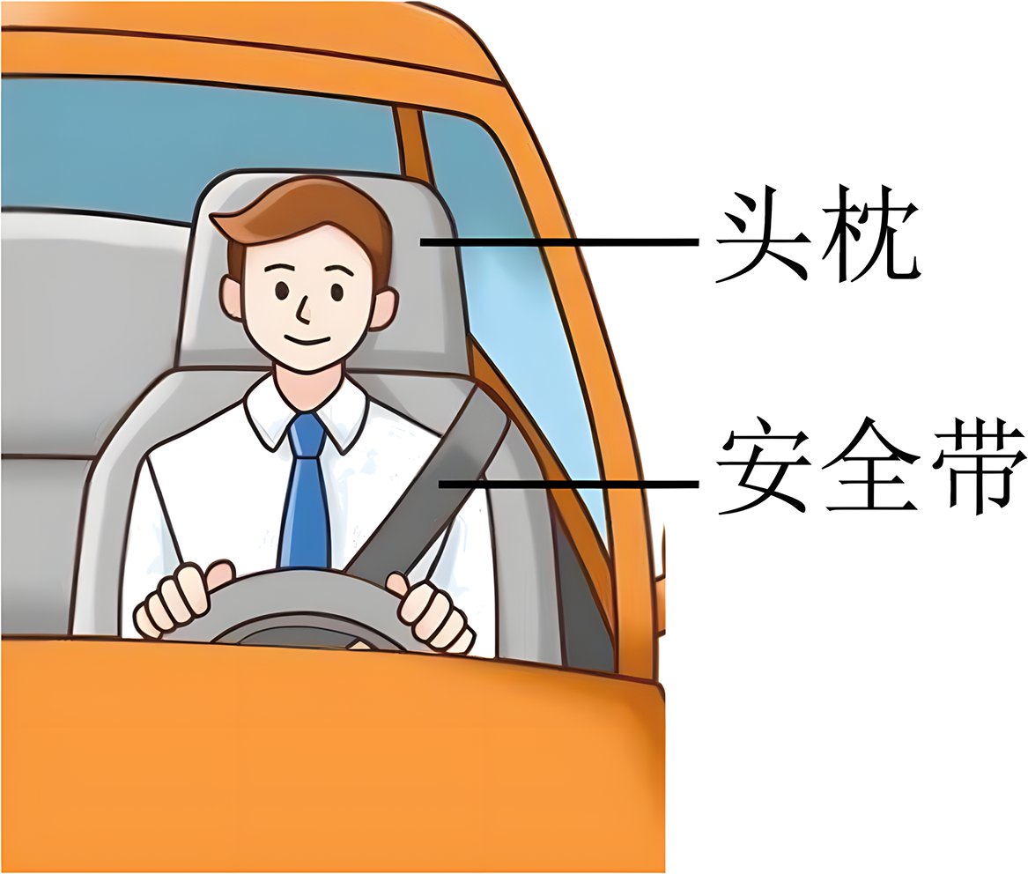

【基础夯实 巩固提升】
1．2022年2月8日，谷爱凌获得北京冬奥会自由式滑雪女子大跳台金牌。若正在空中自由下落的谷爱凌所受外力同时消失，她将（ ）
A．保持静止 B．匀速上升 C．匀速下落 D．加速下落
2．如下图所示，某同学正在跳远，在此瞬间，下列说法正确的是（ ）
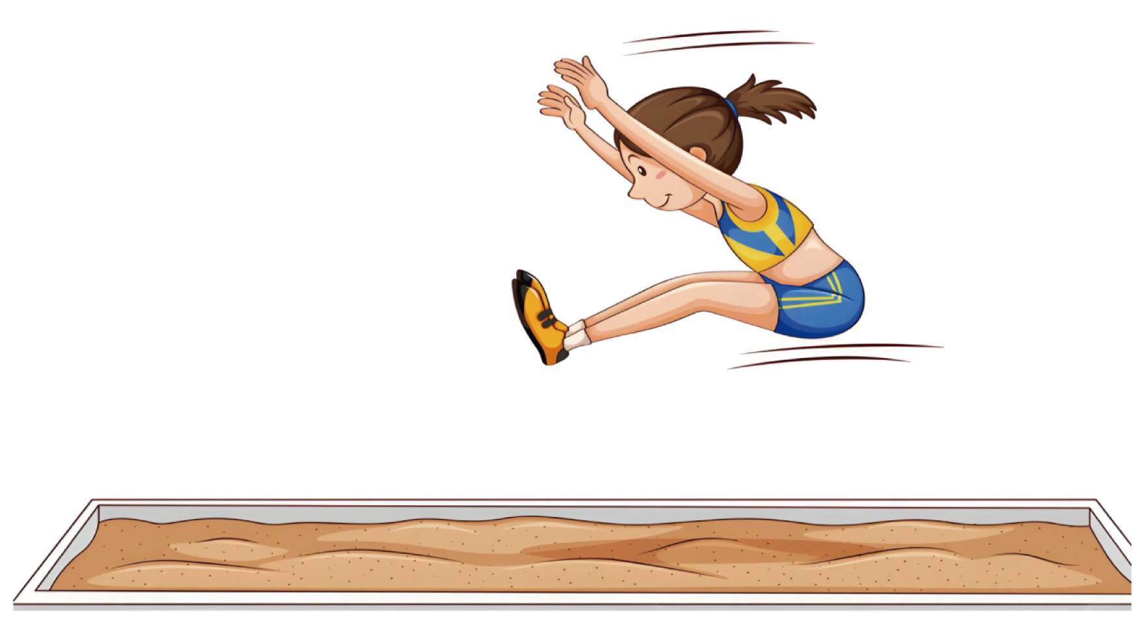
A．该同学由于惯性继续向前运动 B．该同学由于受到惯性力继续向前运动
C．该同学由于受到重力会竖直下落 D．该同学受到重力和升力作用
3．汽车安全带不能在下列何种情形中保护司机（ ）
A．前行时突然刹车 B．前行时撞上前车
C．静止时受到前车撞击 D．静止时受到后车撞击
4．如图所示，桌子的边缘有一个斜面。一个小球从斜面顶端滑到斜面的底端O点时，所受到的力全部消失，小球将沿___________条路线运动。（选填“a”“b”“c”或“d”）
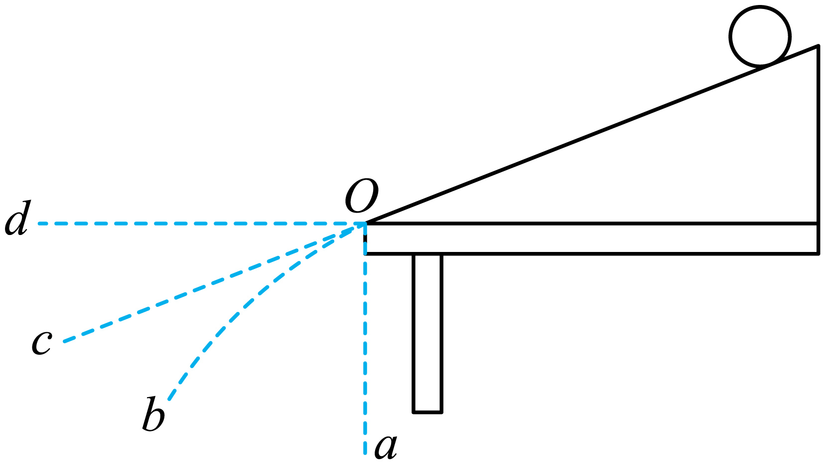
5．昌景黄高铁是杭州至南昌高铁的重要组成部分，也是江西省铁路建设“853”工程的重点项目，线路全长约300千米，设计速度350千米/时。若高铁列车突然向前启动，车上面朝前方站立的乘客由于惯性身体会向_______（选填“前倾”或“后倒”）；当列车匀速行驶时，乘客很平稳地坐着，此时乘客_______（选填“具有”或“不具有”）惯性。
6．下图所示的是“探究阻力对物体运动的影响”的实验装置。实验中是通过改变__________来改变小车在水平面上运动时所受阻力的大小。通过实验，我们明白了力是______（选填“维持”或“改变”）物体运动状态的原因。
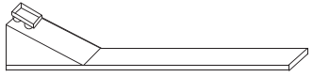
7．如下列图片所示，在探究“阻力对物体运动的影响”实验中，将毛巾、棉布分别铺在水平木板上，让小车分别从斜面顶端由静止下滑，观察小车在水平面上滑行的距离。
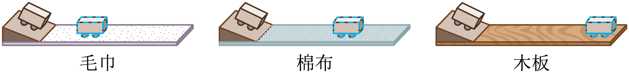
(1)实验中每次均让小车从斜面顶端由静止滑下的目的是：使小车每次在水平面上开始滑行时速度大小______（选填“相等”或“不相等”）。
(2)实验中改变小车所受阻力大小是通过改变水平面的_______来实现的。
(3)实验中发现小车在毛巾表面滑行的距离最近，在棉布表面滑行的距离较远，在木板表面滑行的距离最远。这说明小车受到的阻力越小，小车运动得越______（选填“远”或“近”），速度减小得越___（选填“快”或“慢”）。
(4)推理：如果小车在水平面上滑行时受到的阻力越来越小，直到变为零，它将做_______。
(5)在大量经验事实的基础上，牛顿总结了伽利略等人的研究成果后概括出了牛顿第一定律，所以牛顿第一定律虽然不是直接由实验得出的，但是是通过符合逻辑的____得出的正确结论。
(6)牛顿第一定律告诉了我们物体的运动_____（选填“需要”或“不需要”）力来维持，一切物体都有保持原来运动状态不变的性质。
8．用如图所示的实验装置研究“阻力对物体运动的影响”。
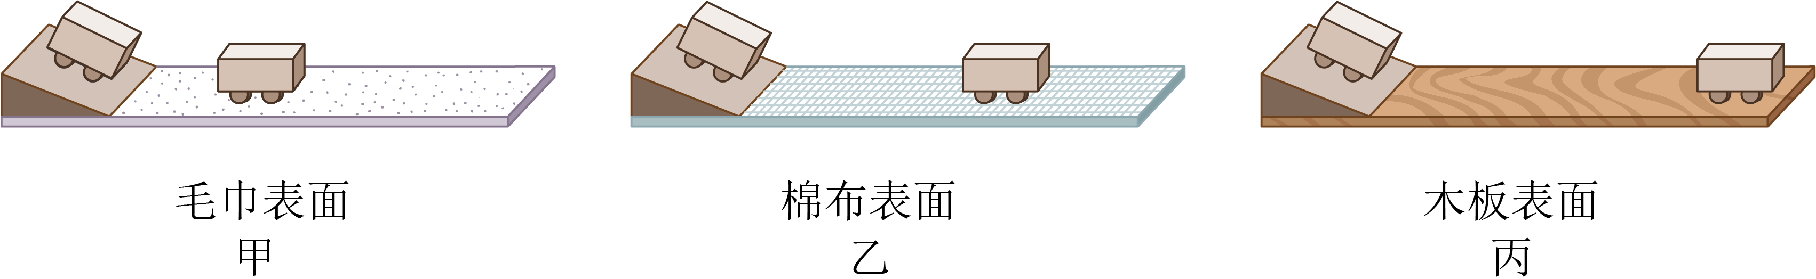
(1)实验中让小车从同一斜面的相同高度由静止开始滑下，是为了使小车到达水平面时的_______相同；
(2)实验时，通过观察________来反映阻力对物体运动的影响（选填字母）
A．小车滑行的距离 B．接触面的粗糙程度
(3)使小车从同一斜面的同一位置由静止开始滑下，对比图甲、乙、丙可知，水平面越光滑，运动的距离越大，说明小车受到的阻力越_______________，小车速度减小得越_______________；
(4)在水平面上运动的小车，如果受到的阻力为零，小车将_______________。
9．在探究“阻力对物体运动的影响”实验中，观察小车在毛巾、棉布、木板三种水平面上滑行的距离。
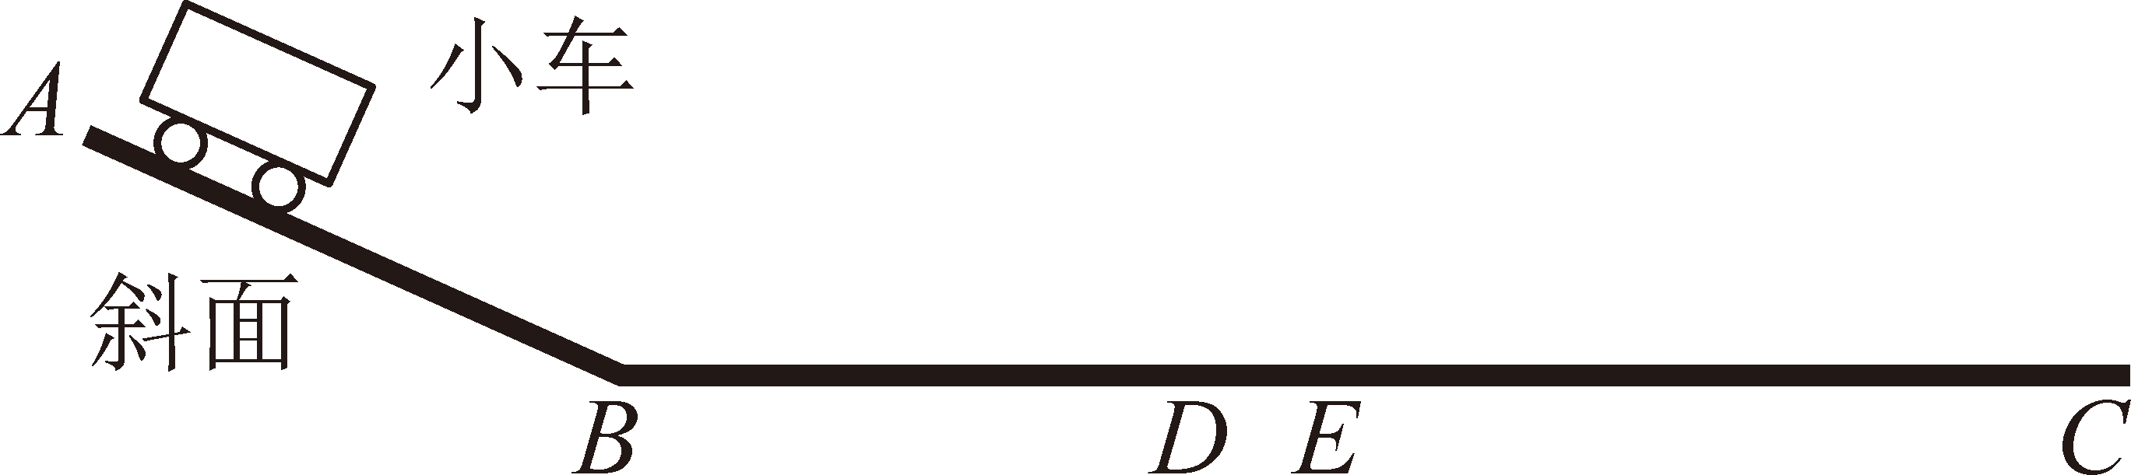
(1)实验中，应将毛巾、棉布平整地铺在______（选填“AB”或“BC”或“AC”）段。
(2)每次实验都要让小车从斜面的____________由静止开始下滑。
(3)小车在毛巾表面滑行的距离最近，在棉布表面滑行的距离较远，在木板表面滑行的距离最远，说明小车受到的阻力越小，速度减小得越____（选填“快”或“慢”）。
(4)小车在水平面上做减速运动，小车运动到D点时速度为v₁，若所受外力突然消失，小车到达E点速度为v₂，则v₁____v₂（选填“＞”“＝”“＜”）。
(5)牛顿第一定律告诉我们物体的运动______（选填“需要”或“不需要”）力来维持，物体具有的这种性质叫_______。
10．在“探究在水平面上阻力对物体运动的影响”实验中：
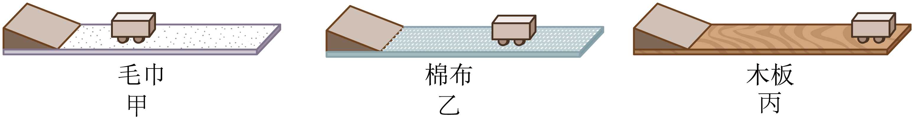
(1)实验中每次均让小车从斜面顶端由静止下滑的目的是：使小车每次在水平面上开始滑行时___大小相等。
(2)实验中发现小车在毛巾表面滑行的距离最近，在棉布表面滑行的距离较远，在木板表面滑行的距离最远。说明小车受到的阻力越小，速度减小得越_____（选填“快”或“慢”）。
(3)假设水平面绝对光滑，小车不受任何阻力，则它会在水平面上做_________运动。

【培优拓展 思维创新】
1．如下图所示，在一辆表面光滑的小车上，放有质量分别为$m_{1}$、$m_{2}$的两个小球，两个小球均随车一起做匀速直线运动。当车突然停止运动时，两个小球（设车无限长，其他阻力不计）（ ）
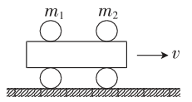
A．一定相碰 B．一定不相碰
C．若$m_{1}<m_{2}$，则肯定相碰 D．若$m_{1}>m_{2}$，则肯定相碰
2．如下列图片所示，同一物块在不同的力F的作用下，分别在不同的水平桌面上沿水平方向做匀速直线运动（忽略空气阻力的影响），则下列说法正确的是（ ）
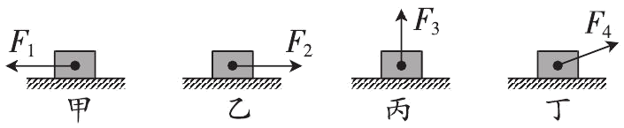
A．比较图甲、乙，若$F_{1}=2F_{2}$，且速度$v_{2}=2v_{1}$，则物块受到的摩擦力$f_{1}=f_{2}$
B．比较图乙、丁，若物块受到的摩擦力$f_{2}=f_{4}$，则$F_{2}=F_{4}$
C．分析图甲，若重力消失，则物块仍会水平向左做匀速直线运动
D．分析图丙，若水平桌面是粗糙的，该物块可能会做匀速直线运动
3．如图所示，将系在细线下的小球拉至A点由静止释放，小球将在A、C两点之间往复摆动，若忽略空气阻力，下列说法中正确的是（ ）
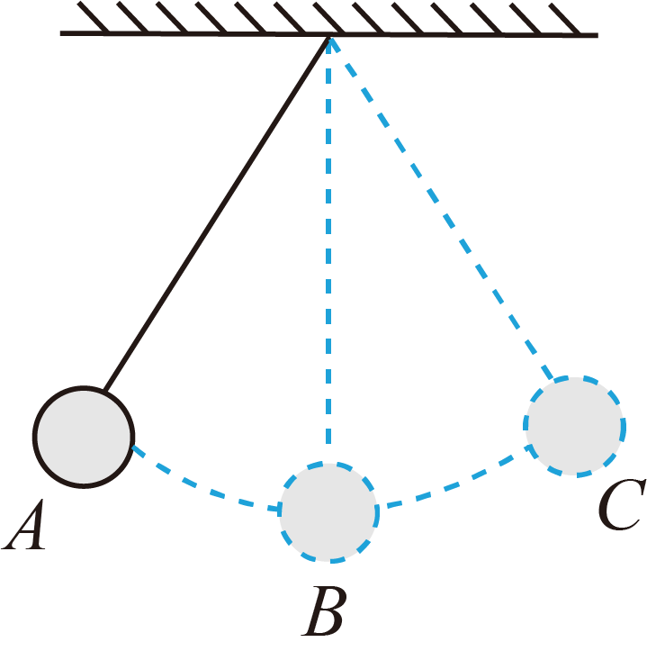
A．小球在C位置时处于平衡状态
B．小球摆至B位置时，若细线断裂，则小球将竖直下落
C．小球摆至B位置时，若一切外力消失，则小球将做匀速直线运动
D．小球摆至C位置时，若一切外力消失，小球将斜向上做匀速直线运动
4．将重10N的小球沿水平方向抛出后，不计空气的阻力，小球的运动轨迹如图所示。若要使小球从B点开始做匀速直线运动，可在B点的小球上施加一个大小为______N、方向__________的力。
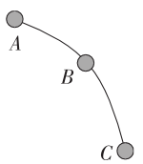
5．在做匀速直线运动的火车车厢里坐着一名乘客，他发现自己头顶正上方的车厢顶上有一滴水正要下落，这滴水将落在他的_______（选填“前面”“后面”或“头上”）。若火车加速前进，则该乘客受力________（选填“平衡”或“不平衡”）。
6．如图所示，在竖直平面内有一个半圆形轨道，一个小球沿轨道运动到最高点A后离开，不计摩擦和空气阻力，则小球运动的轨迹可能是图示中的________方向；若小球到达A点时，所受的外力全部消失，则小球运动的轨迹可能是图示中的_______方向。（均选填“AB”“AC”或“AD”）
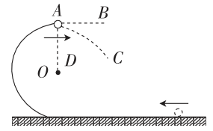
7．图甲为小月在滑雪场看到人们坐着充气滑雪垫从高处滑下时的情景，滑雪者能滑出很长一段距离，小月由此思考“阻力对物体运动的影响”，她利用图乙所示装置展开了探究。
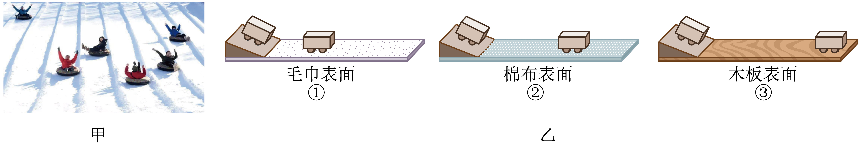
(1)如图乙所示，实验中小车须从斜面________由静止滑下，使小车每次滑到水平面时的________相同；
(2)图乙现象表明小车受到的阻力越小，小车运动得越________（填“远”或“近”），对此实验进行分析，小车运动________（选填“需要”或“不需要”）力来维持，进一步推理可知，如果小车在水平面运动时不受阻力，它将做________运动。
8．在真空管中，一个光滑小球被竖直向上弹出，每隔0.02s用相机拍摄记录小球位置，绘制成下图所示的轨迹示意图，上升过程中小球经过B点到达最高点C。
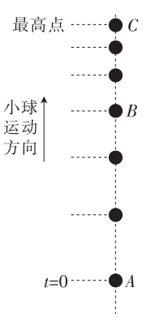
(1)小球在AB段的运动速度___________（选填“大于”“小于”或“等于”）在BC段的运动速度。
(2)轨迹示意图中运动的小球在竖直方向上所受的力___________（选填“是”或“不是”）相互平衡的，理由是___________________________________________________。
(3)如果到达B点时小球受到的力全部消失，则小球将会___________（填字母）。
A．立即在B点静止
B．继续向上运动，最后静止在C点
C．以在B点时的速度继续匀速直线向上运动并通过C点
D．继续向上运动，到达C点后匀速直线向下运动
9．如下图所示，在“探究阻力对物体运动的影响”实验中：
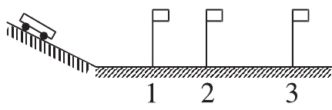
(1)将小车从同一斜面的______________由静止释放，以保证小车到达水平面时的__________相同。
(2)让小车先后在铺有棉布、木板和玻璃板的水平面上滑行，最后小车停止的位置分别如图中的小旗1、2、3所示。由此可知，小车受到的阻力____________，小车运动的路程越____________。
(3)分析实验现象可知，小车在水平面上运动时，速度减小是因为受到阻力的作用。进一步推理得出：若运动的物体受到的阻力为零，则它的运动状态将会____________（选填“改变”或“不变”）。在初中物理学习中，这种研究方法叫作____________法，运用该方法的实验还有____________（写出一种，合理即可）。
10．两千多年前，亚里士多德认为：力是维持物体运动的原因。下面我们就通过实验和科学家的研究历程来判断这个观点是否正确。
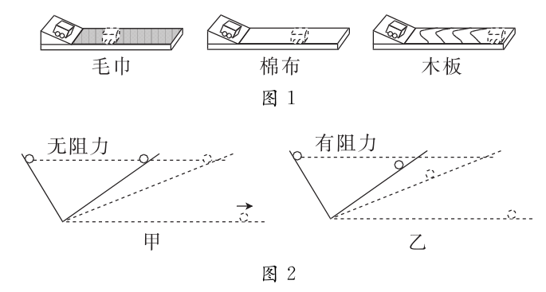
(1)使小车从斜面顶端由静止滑下，观察小车在毛巾表面上移动的距离；再分别换用棉布和木板表面进行两次实验，实验现象如图1所示。每次都使小车从斜面顶端由静止滑下，则根据实验现象可以得出结论：小车受到的阻力越小，运动的距离___________。
(2)十六世纪末，伽利略已通过类似实验和推理得出结论：如果运动的物体没有阻力的影响，它将在水平面上一直运动下去。因此，物体运动___________（选填“需要”或“不需要”）力来维持。图2是伽利略的实验和推理示意图，属于推理示意图的是___________（选填“甲”或“乙”）。

